

PAUTA: INSTITUCIONES EN SERVICIO A LA COMUNIDAD.

1. Pinta las siguientes imágenes. Luego, únelas con la institución que corresponda.

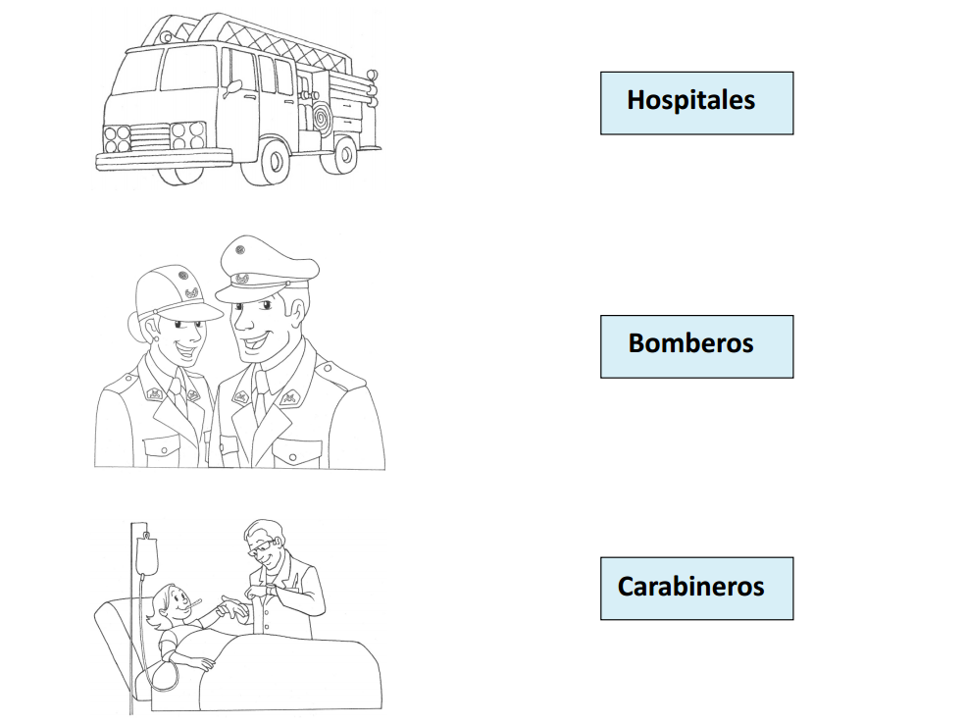

2. Contesta las siguientes preguntas y luego comenta las respuestas con tus compañeras y compañeros.

• ¿Cuál es la labor de cada una de estas instituciones?
Los hospitales atienden las necesidades de salud de las personas.
Los bomberos combaten incendios y colaboran en rescates.
Carabineros cuida del orden y seguridad de las personas.

• ¿Qué sucedería en la comunidad si no existieran estas instituciones?
La vida en comunidad sería más complicada y las personas estarían más indefensas ante las adversidades.

Elaborado por Programa de Educación Rural de la División de Administración General. Ministerio de Educación de Chile.

